**YOUTUBE**

**Justificación del algoritmo utilizado.**

El algoritmo de YouTube es un sistema de inteligencia artificial que se enfoca en ordenar y recomendar contenido a sus usuarios. Según datos de la plataforma, el 70% de los videos que consumen las personas son por su misma recomendación. Así que tener presente cómo funciona el algoritmo de YouTube en 2022 será imprescindible para el marketing digital de tu negocio.

El principal objetivo del algoritmo es que los usuarios permanezcan el mayor tiempo posible en la plataforma, ya que esto significa más oportunidades de mostrarles publicidad (que es de donde YouTube obtiene sus ingresos). Para lograrlo, esta red identifica qué contenido le gusta a cada usuario y crear un historial de su comportamiento, para sugerirle videos.

¿Cómo funciona el algoritmo de YouTube en 2022?

La realidad es que el algoritmo de YouTube es una red de inteligencia artificial bastante compleja que hace un recuento de vistas a través de la personalización (con el historial del usuario), el rendimiento de un video y factores externos (como la ubicación geográfica del usuario), pero vayamos paso a paso.

Lo primero que debes saber es que existen tres sistemas de selección:

El que elige los videos para la página de inicio de la plataforma.

El que selecciona los videos sugeridos (que son los que YouTube ofrece a los usuarios cuando termina un video, para así crear un ciclo).

El que clasifica los resultados de las búsquedas.

Estos tres sistemas, aunque se relacionan, funcionan de manera independiente entre sí y vale la pena entrar en detalle de cada uno:

¿Cómo determina YouTube el algoritmo de su página de inicio? Con base en dos

parámetros: rendimiento y personalización.

Rendimiento: YouTube le muestra a diversas personas el video de tu negocio en sus páginas de inicio y, si tiene reacciones favorables, se lo muestra a más. Para medir este rendimiento usa métricas como la tasa de clics, los Me gusta, la duración, el porcentaje promedio de visualización, entre otros.

Personalización: basándose en el comportamiento e intereses del usuario, Youtube les ofrece ciertos videos que podrían gustarles. Este parámetro depende de los hábitos del usuario, por lo que puede ir cambiando con el tiempo.

¿Cómo determina YouTube su algoritmo de videos sugeridos? A través de lo que ven las personas en una determinada visita.

Dependiendo el tipo de video que esté viendo el usuario, YouTube determina otros similares que podrían gustarle para que vea al terminar. A esto se le agregan factores que la plataforma ya ha determinado, como son:

Videos que normalmente van juntos

Videos con la misma temática

Videos que le han gustado y ha visto el usuario en el pasado

¿Cómo determina YouTube su algoritmo de búsqueda? A través del rendimiento y el SEO, de la misma forma que hacen otros motores de búsqueda (como Google, por ejemplo).

De modo que será importante trabajar en tus palabras clave, (para usar el SEO a tu favor), y tener en cuenta que YouTube utiliza, además el rendimiento de tu video como factor para mostrarlo en las búsquedas.

**Descripción de los resultados del algoritmo.**

2005 – 2011: Optimizando para los clics y las vistas

De acuerdo con el fundador Jawed Karim (también conocido como la estrella de Me at the zoo), YouTube fue creado en 2005 con el objetivo de hacer un crowdsourced para recopilar videos de la famosa actuación de Janet Jackson y Justin Timberlake en el Superbowl. Por lo tanto, no debería de sorprendernos que durante muchos años el algoritmo de YouTube recomendara los videos que atraían la mayor cantidad de vistas o clics.

Por desgracia, esto llevó a una proliferación de títulos y miniaturas engañosas, en otras palabras, clickbait (algo así como anzuelos para aumentar los clics). La experiencia del usuario se desplomó a medida que los videos dejaban a las personas sintiéndose engañadas, insatisfechas o simplemente molestas.

2012: Optimizando para el tiempo de visualización

En 2012, YouTube ajustó su sistema de recomendaciones para apoyar el tiempo dedicado a ver cada video, así como el tiempo empleado en la plataforma en general. Cuando las personas encuentran videos valiosos e interesantes (o eso dice la teoría) los ven por más tiempo, tal vez incluso hasta el final.

Esto llevó a algunos creadores a tratar de hacer sus videos más cortos para aumentar las probabilidades de que los espectadores lo vieran hasta el final, mientras que otros hicieron sus videos más largos para incrementar el tiempo de reproducción en general. YouTube no respalda ninguna de estas tácticas y mantuvo el lema: crea videos que tu audiencia quiera ver y el algoritmo te recompensará.

2015-2016: Optimizando para lograr la satisfacción

En 2015, YouTube empezó a medir la satisfacción del espectador directamente con encuestas a usuarios, así como al priorizar las métricas de respuestas directas como Compartir, Me gusta y No me gusta (y por supuesto el botón especialmente brutal de “no me interesa”).

En 2016, YouTube publicó un documento técnico que describe algunos de los mecanismos internos de su Inteligencia Artificial (IA): Redes neuronales profundas para las recomendaciones de YouTube.

2016-presente: Contenido peligroso, desmonetización y seguridad de la marca

A través de los años, el tamaño y popularidad de YouTube han resultado en un número cada vez mayor de problemas de moderación de contenido, y lo que el algoritmo recomienda se ha convertido en un tema serio no solo para los creadores y anunciantes, sino también en las noticias y el gobierno.

YouTube ha dicho que se toma en serio su responsabilidad de apoyar un rango diverso de opiniones mientras que reduce la propagación de información errónea y dañina. A raíz de los cambios en el algoritmo difundidos a principios de 2019, han reducido el consumo del contenido que casi cruza los límites (contenido bordelinde) en un 70%. YouTube define el contenido bordelinde como contenido que no infringe del todo las normas de la comunidad, pero es dañino o engañoso.

**Reporte de evaluación y optimización del modelo.**

Las cadenas de búsqueda orgánica de Google son cada vez más largas a medida que se intensifica la rivalidad en el comercio electrónico. Su contenido de video tiene la misma probabilidad de aparecer en la primera página de un término de búsqueda que su sitio web ahora que las búsquedas de Google y YouTube están integradas.

De hecho, YouTube se ha clasificado como el segundo motor de búsqueda más grande, por lo que es fundamental utilizar la plataforma basada en video si desea tener éxito en SEO.

Cuando das prioridad a tu SEO en YouTube, puedes obtener las siguientes ventajas:

**Una posición de mayor rango:** El sistema de clasificación de Google favorece en gran medida el contenido de YouTube que se ha optimizado para los motores de búsqueda. Tu sitio web tendrá más autoridad en tu nicho cuanto más arriba aparezcas en una búsqueda de YouTube.

**Más opciones de búsqueda**: ¿Sabías que Yahoo!, Bing y YouTube juntos reciben más consultas de búsqueda? Por lo tanto, mantener una clasificación alta dentro del algoritmo de clasificación de YouTube puede aumentar tus posibilidades de ser descubierto.

**Más posibilidades de conversión:**Aumenta tus posibilidades de conversión haciéndote descubrible en YouTube y Google. Más usuarios pasarán por caja si utiliza el contenido de YouTube para enlazar a su sitio web, productos y servicios.

**Interacción adicional:**Los criterios de clasificación de YouTube son comparables al algoritmo SEO de Google como motor de búsqueda de información. Muchos consumidores utilizan cada vez más YouTube para todo tipo de contenidos, desde instructivos hasta educativos, al igual que lo hacen con el motor de búsqueda de Google. Esto podría aumentar la participación de las empresas que producen contenidos para ambas plataformas.

Tu video debe estar correctamente optimizado y en consonancia con las tendencias demográficas de búsqueda si quieres que tu material visual se dispare a los primeros puestos de los resultados de búsqueda de YouTube.

**ENTREGA EL MODELO DE AGRUPACIÓN Y REDUCCIÓN DE DIMENSIONALIDAD EN UN REPOSITORIO SEGÚN LA HERRAMIENTA DE SOFTWARE UTILIZADA**

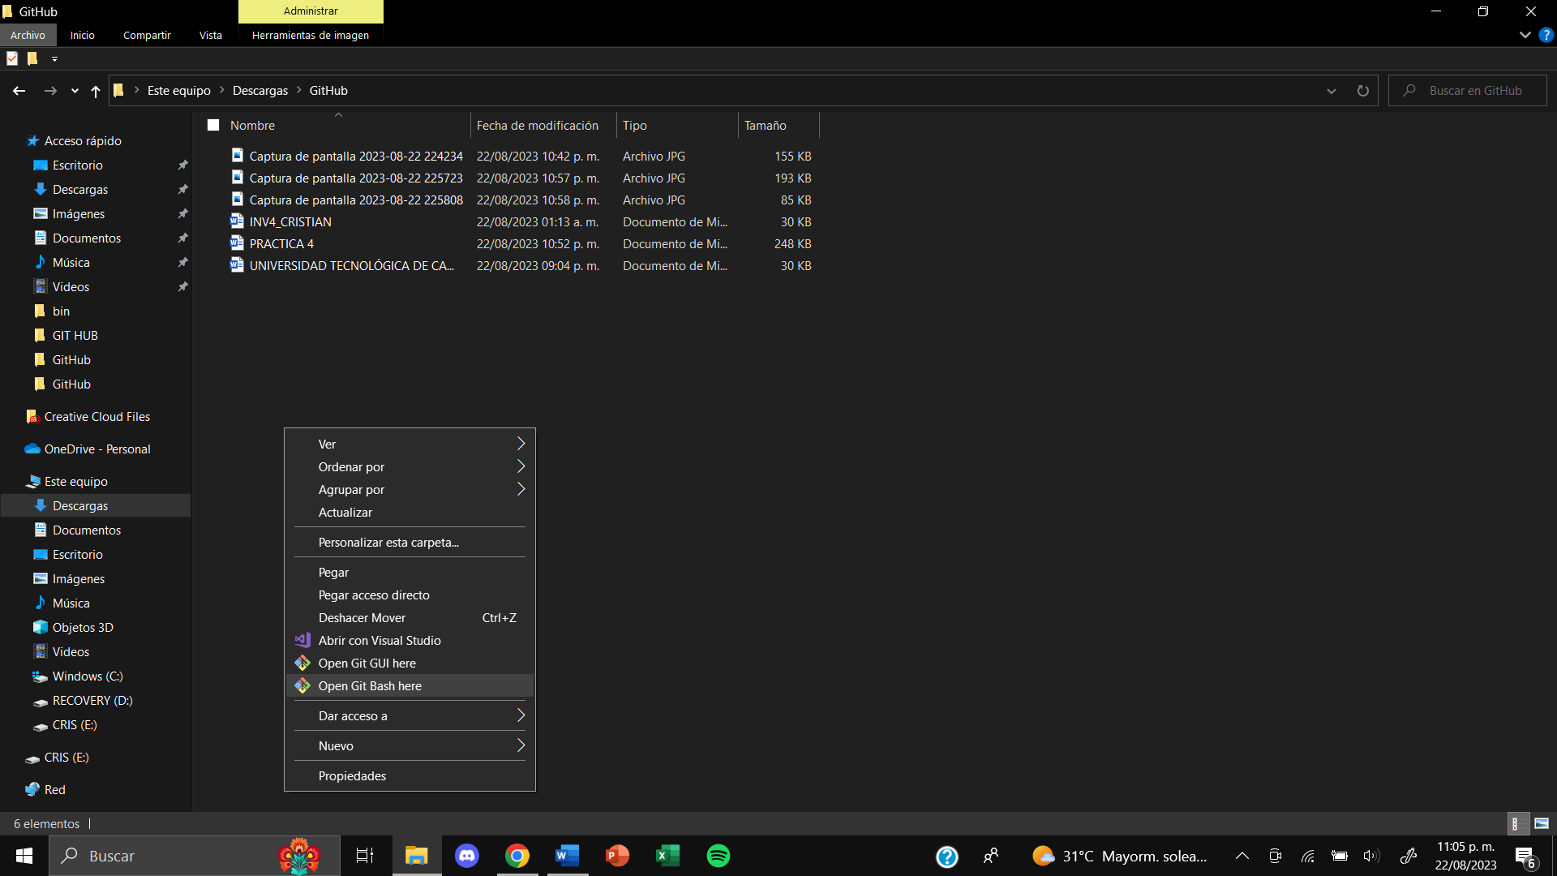

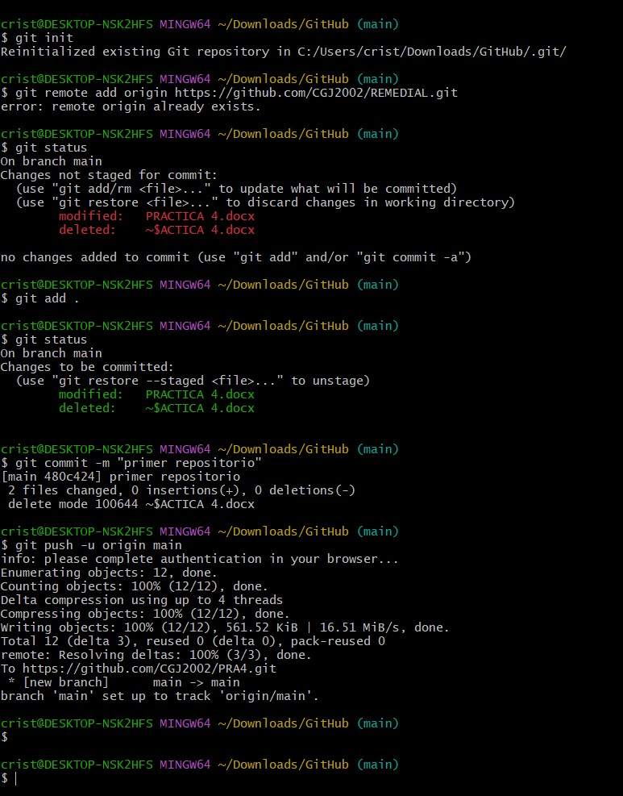

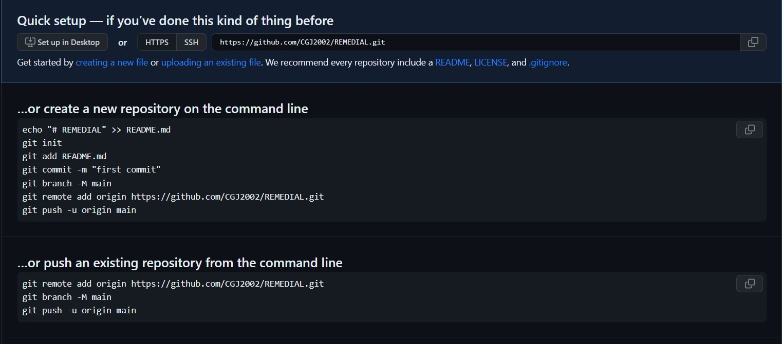

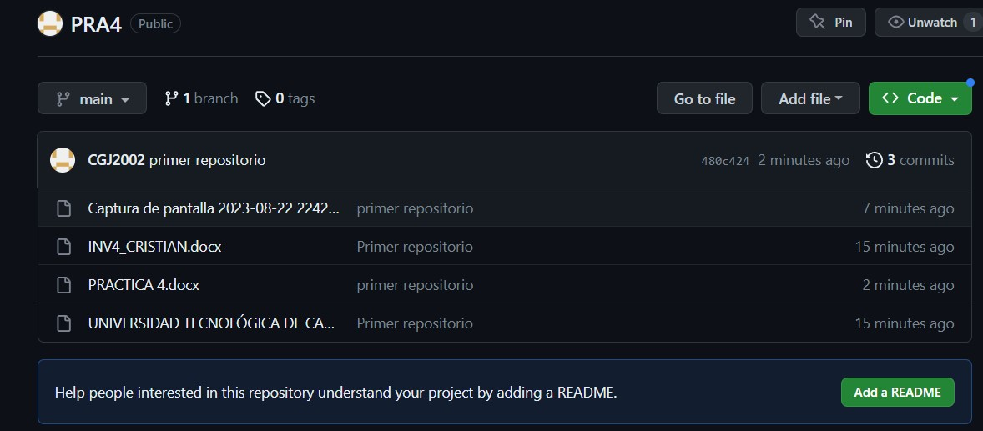

<https://github.com/CGJ2002/PRA4>